Mô hình Use case “Phần mềm quản lý nhà sách”

Version 1.0

Sinh viên thực hiện:

21880018 – Trương Đình Chương

21880087 – Đặng Trần Phúc Nghi

**Bảng ghi nhận thay đổi tài liệu**

|  |  |  |  |
| --- | --- | --- | --- |
| **Ngày** | **Phiên bản** | **Mô tả** | **Người thay đổi** |
| 1/5/2023 | 1.0 | Phần mềm quản lý nhà sách | 1. Trương Đình Chương 2. Đặng Trần Phúc Nghi |
|  |  |  |  |
|  |  |  |  |
|  |  |  |  |

Mục lục

1. Sơ đồ Use-case 4

2. Danh sách các Actor 4

3. Danh sách các Use-case 4

4. Đặc tả Use-case 5

4.1 Đặc tả Use-case “Quản lý phiếu nhập sách” 5

4.2 Đặc tả Use-case “Quản lý hóa đơn bán sách” 6

4.3 Đặc tả Use-case “Tra Cứu Sách” 7

4.4 Đặc tả Use-case “Quản lý Thu Tiền” 8

4.5 Đặc tả Use-case “Lập báo cáo công nợ” 8

4.6 Đặc tả Use-case “Lập báo cáo nhập xuất tồn” 9

# Sơ đồ Use-case

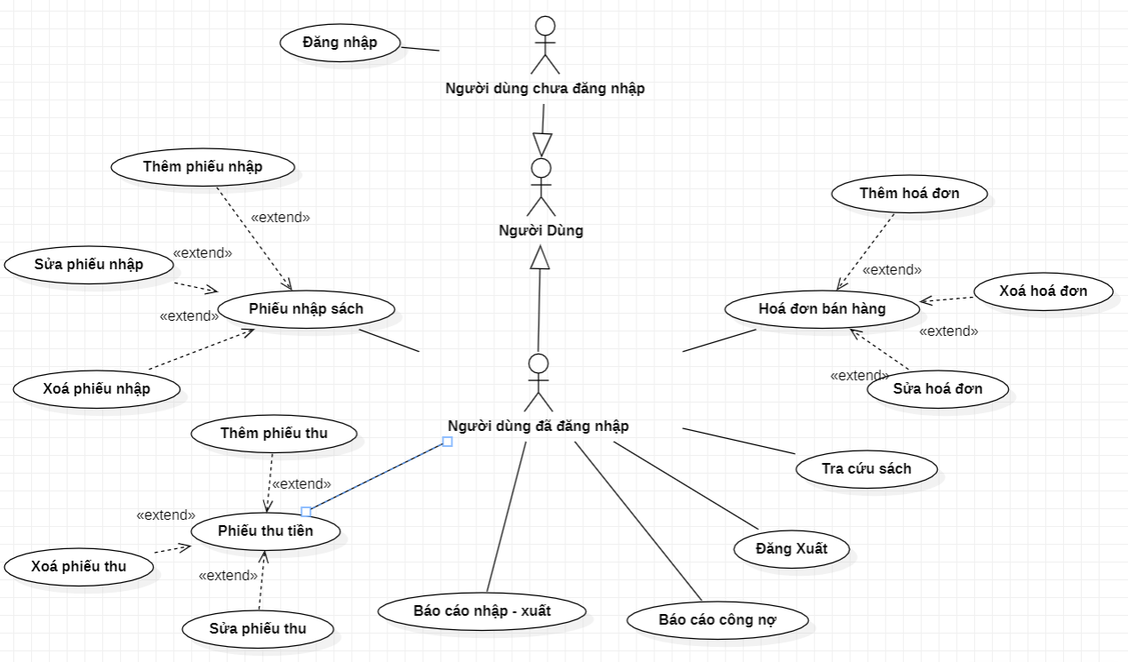

# Danh sách các Actor

|  |  |  |
| --- | --- | --- |
| **STT** | **Tên Actor** | **Ý nghĩa/Ghi chú** |
| 1 | Người Dùng | Là người sẽ sử dụng phần mềm |
| 2 | Người dùng chưa đăng nhập | Là nhân viên khi chưa đăng nhập |
| 3 | Người dùng đã đăng nhập | Là nhân viên sau khi đăng nhập để có thể sử dụng các chức năng. |

# Danh sách các Use-case

|  |  |  |
| --- | --- | --- |
| **STT** | **Tên Use-case** | **Ý nghĩa/Ghi chú** |
| 1 | Phiếu nhập sách | Quản lý phiếu nhập sách khi nhập sách. |
| 2 | Hoá đơn bán hàng | Quản lý hóa đơn bán sách khi bán sách |
| 3 | Tra cứu sách | Tra cứu sách và số lượng tồn đến thời điểm hiện tại |
| 4 | Phiếu thu tiền | Quản lý thu tiền khi khách hàng thanh toán |
| 5 | Báo cáo công nợ | Lập báo cáo công nợ của mỗi khách hàng theo tháng |
| 6 | Báo cáo nhập - xuất | Lập báo cáo theo dõi nhập xuất của 1 sp theo tháng |

# Đặc tả Use-case

## Đặc tả Use-case “Phiếu nhập sách”

### Tóm tắt

*Tóm tắt ngắn gọn về Use-case (ai sử dụng use-case, dùng use-case để thực hiện chức năng gì, ý nghĩa của use-case…)*

Người dùng sau khi đăng nhập vào hệ thống thì có quyền xem danh sách phiếu nhập rồi có thể thêm, sửa hoặc xóa.

#### Dòng sự kiện chính

*Trình bày dòng sự kiện chính của Use-case, từ khi Use-case bắt đầu thực hiện đến khi chấm dứt dòng sự kiện chính*

*Nên đánh số thứ tự các bước trong dòng sự kiện chính*

1. Đăng nhập thành công
2. Xem danh sách phiếu nhập trong phần mềm.

#### Các dòng sự kiện khác

*Trình bày các dòng sự kiện khác. Nếu không có dòng sự kiện khác, ghi “Không có”*

Không có

### Các yêu cầu đặc biệt

*Ghi nhận các yêu cầu đặc biệt khi thực hiện Use-case. Nếu không có yêu cầu đặc biệt nào, ghi “Không có”*

Không có

### Trạng thái hệ thống khi bắt đầu thực hiện Use-case

*Mô tả rõ điều kiện trước khi bắt đầu thực hiện Use-case (ví dụ có đòi hỏi người sử dụng phải đăng nhập thành công trước đó hay không…)*

Yêu cầu người dùng phải đăng nhập trước khi lên phiếu nhập.

### Trạng thái hệ thống sau khi thực hiện Use-case

*Mô tả rõ tình trạng hệ thống sau khi thực hiện Use-case (bao gồm cả trường hợp Use-case thực hiện thành công, hoặc thất bại).*

Không đổi

### Điểm mở rộng

*Mô tả những tình huống xuất hiện các Use-case khác có quan hệ <<extend>> với Use-case đang xét.*

Có thêm các chứng từ : Thêm phiếu nhập

Nhập liệu sai: Sửa phiếu nhập hoặc Xóa phiếu nhập

## Đặc tả Use-case “Hóa đơn bán hàng”

### Tóm tắt

*Tóm tắt ngắn gọn về Use-case (ai sử dụng use-case, dùng use-case để thực hiện chức năng gì, ý nghĩa của use-case…)*

Nhân viên xem danh sách hóa đơn

### Dòng sự kiện

#### Dòng sự kiện chính

1. Đăng nhập thành công.
2. Xem danh sách hóa đơn trong phần mềm

#### Các dòng sự kiện khác

### Các yêu cầu đặc biệt

Không có.

### Trạng thái hệ thống khi bắt đầu thực hiện Use-case

Yêu cầu người dùng phải đăng nhập trước khi lên phiếu nhập để xác định cụ thể người thực hiện là ai (trong trường hợp sau này mở rộng quy mô, có thuê (1 hoặc nhiều) nhân viên)

### Trạng thái hệ thống sau khi thực hiện Use-case

*Mô tả rõ tình trạng hệ thống sau khi thực hiện Use-case (bao gồm cả trường hợp Use-case thực hiện thành công, hoặc thất bại).*

Không đổi

### Điểm mở rộng

Có thêm các chứng từ : Thêm hóa đơn

Nhập liệu sai: Sửa hóa đơn hoặc Xóa hóa đơn

## Đặc tả Use-case “Tra Cứu Sách”

### Tóm tắt

*Tóm tắt ngắn gọn về Use-case (ai sử dụng use-case, dùng use-case để thực hiện chức năng gì, ý nghĩa của use-case…)*

Người dùng tra cứu sách để tìm kiếm thông tin sách có trong nhà sách.

### Dòng sự kiện

#### Dòng sự kiện chính

1. Nhập từ khóa

2. Tra cứu.

3. Xuất thông tin.

#### Các dòng sự kiện khác

Không có

### Các yêu cầu đặc biệt

Không có.

### Trạng thái hệ thống khi bắt đầu thực hiện Use-case

Yêu cầu người dùng phải đăng nhập trước mới được tra cứu.

### Trạng thái hệ thống sau khi thực hiện Use-case

Không có

### Điểm mở rộng

Không có

## Đặc tả Use-case “Phiếu Thu Tiền”

### Tóm tắt

Người dùng (nhân viên, quản lý) xem danh sách phiếu thu tiền

### Dòng sự kiện

#### Dòng sự kiện chính

Xem danh sách phiếu thu tiền

#### Các dòng sự kiện khác

Không có

### Các yêu cầu đặc biệt

Không có.

### Trạng thái hệ thống khi bắt đầu thực hiện Use-case

Yêu cầu người dùng phải đăng nhập trước mới được lập phiếu thu.

### Trạng thái hệ thống sau khi thực hiện Use-case

*Mô tả rõ tình trạng hệ thống sau khi thực hiện Use-case (bao gồm cả trường hợp Use-case thực hiện thành công, hoặc thất bại).*

Không đổi

### Điểm mở rộng

Có thêm các chứng từ : Thêm phiếu thu tiền

Nhập liệu sai: Sửa phiếu thu tiền hoặc Xóa phiếu thu tiền

## Đặc tả Use-case “Báo cáo công nợ”

### Tóm tắt

Người dùng lập Báo cáo tháng: báo cáo tồn sách và báo cáo công nợ.

### Dòng sự kiện

#### Dòng sự kiện chính

1) Xác định khách hàng, tháng, năm cần lập báo cáo

2) Lập báo cáo

#### Các dòng sự kiện khác

Không có

### Các yêu cầu đặc biệt

Không có.

### Trạng thái hệ thống khi bắt đầu thực hiện Use-case

Yêu cầu người dùng phải đăng nhập account trước mới được sử dụng yêu cầu lập báo cáo tháng.

### Trạng thái hệ thống sau khi thực hiện Use-case

Không có.

### Điểm mở rộng

Không có.

## Đặc tả Use-case “Báo cáo nhập - xuất”

### Tóm tắt

Người dùng lập Báo cáo tháng: báo cáo hàng nhập và xuất.

### Dòng sự kiện

#### Dòng sự kiện chính

1) Xác định sách, tháng, năm cần lập báo cáo

2) Lập báo cáo

#### Các dòng sự kiện khác

Không có

### Các yêu cầu đặc biệt

Không có.

### Trạng thái hệ thống khi bắt đầu thực hiện Use-case

Yêu cầu người dùng phải đăng nhập account trước mới được sử dụng yêu cầu lập báo cáo tháng.

### Trạng thái hệ thống sau khi thực hiện Use-case

Không có.

### Điểm mở rộng

Không có.